
Мұнайлы ауданы бойынша жайылымдарды геоботаникалық зерттеп-қарау негізінде жайылым айналымдарының ұсынылатын схемаларын бекіту туралы
Маңғыстау облысы Мұнайлы ауданы әкімдігінің 2018 жылғы 25 маусымдағы № 170-қ қаулысы. Маңғыстау облысы Әділет департаментінде 2018 жылғы 11 шілдеде № 3682 болып тіркелді.
Ескерту. Қаулының тақырыбы жаңа редакцияда - Маңғыстау облысы Мұнайлы ауданы әкімдігінің 31.07.2024 № 187-қ (алғашқы ресми жарияланған күнінен бастап қолданысқа енгізіледі) қаулысымен.
Қазақстан Республикасының 2017 жылғы 20 ақпандағы "Жайылымдар туралы" Заңына сәйкес, Мұнайлы ауданының әкімдігі ҚАУЛЫ ЕТЕДІ:
1. Осы қаулыға қосымшаға сәйкес Мұнайлы ауданы бойынша жайылымдарды геоботаникалық зерттеп-қарау негізінде жайылым айналымдарының ұсынылатын схемаларын бекітілсін.
Ескерту. Қаулының тақырыбы жаңа редакцияда - Маңғыстау облысы Мұнайлы ауданы әкімдігінің 31.07.2024 № 187-қ (алғашқы ресми жарияланған күнінен бастап қолданысқа енгізіледі) қаулысымен.
2. "Мұнайлы аудандық ауыл шаруашылығы және ветеринария бөлімі" мемлекеттік мекемесі (А.Аристанов) осы қаулының әділет органдарында мемлекеттік тіркелуін, оның Қазақстан Республикасы нормативтік құқықтық актілерінің эталондық бақылау банкінде және бұқаралық ақпарат құралдарында ресми жариялануын қамтамасыз етсін.
3. Осы қаулының орындалуын бақылау аудан әкімінің орынбасары Б.Сүлейменовке жүктелсін.
4. Осы қаулы әділет органдарында мемлекеттік тіркелген күннен бастап күшіне енеді және ол алғашқы ресми жарияланған күнінен кейін күнтізбелік он күн өткен соң қолданысқа енгізіледі.
Әкім | Н.Тәжібаев
"КЕЛІСІЛДІ"
"Мұнайлы аудандық ауыл шаруашылығы
және ветеринария бөлімі"
мемлекеттік мекемесінің басшысы
А. Аристанов
"22" Маусым 2018 жыл
Мұнайлы ауданы әкімдігінің
2018 жылғы 25 маусым
№ 170-қ қаулысына қосымша
Мұнайлы ауданы жайылымдары геоботаникалық зерттеп-қарау негізінде жайылым айналымдарының ұсынылатын схемаларын
Ескерту. Қосымша жаңа редакцияда - Маңғыстау облысы Мұнайлы ауданы әкімдігінің 31.07.2024 № 187-қ (алғашқы ресми жарияланған күнінен бастап қолданысқа енгізіледі) қаулысымен.

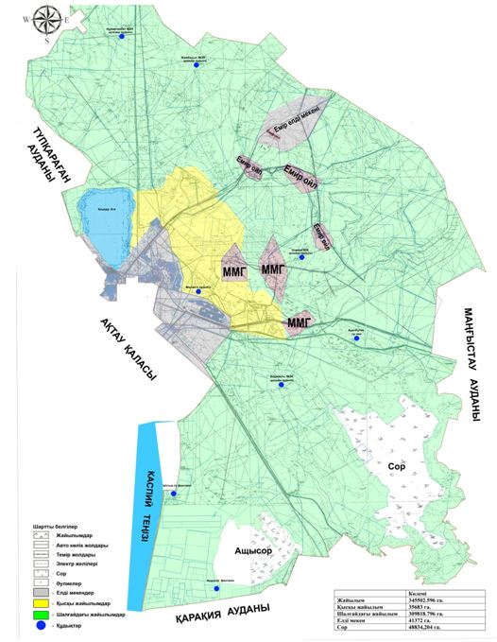

© 2012. Қазақстан Республикасы Әділет министрлігінің «Қазақстан Республикасының Заңнама және құқықтық ақпарат институты» ШЖҚ РМК

